Паспорт инвестиционной площадки 4
Наименование полей | Требования к формату вносимых данных, пояснение
Наименование площадки | Специализированная общественная застройка
Тип площадки | Прочее
ГО/МР (mo/Справочник) | Краснокамский городской округ
Адрес земельного участка | Российская Федерация, Пермский край, г.о. Краснокамский, западнее р. Суздалька
Кадастровый номер земельного участка | 59:07:2390101:480
Территориальная зона | Зона специализированной общественной застройки
Площадь площадки, га | 13,2
Потенциальная площадь застройки, га | По проекту
Собственность | Государственная собственность на которые не разграничена
Скорость вовлечения в оборот, месяцев | 4 года 10 месяцев
Наличие на площадке объектов недвижимости | Нет
Сведения о правообладателе (при наличии объекта недвижимости на площадке) | -
Основные параметры объектов недвижимости | -
Наличие технологического присоединения к сетям | Нет
Электроэнергия, кВт | -
Газоснабжение, м.куб/час | -
Водоснабжение, м.куб./час | -
Водоотведение, м.куб./час | -
Теплоснабжение, Гкалл/час | -
Удаленность площадки от точки технологического присоединения, м | -
Электроэнергия | -
Газоснабжение | -
Водоснабжение | -
Водоотведение | -
Теплоснабжение | -
Транспортная доступность | Фелеральная трасса М7 Волга – 0,1 км., покрытие примыкающих автодорог – асфальт
Расстояние до центра г. Пермь, км | 30 км
Расстояние до аэропорта, км | 34 км
Расстояние до ж/д вокзала, км | 32 км
Расстояние до речного порта, км | 32 км
Фотоматериалы | 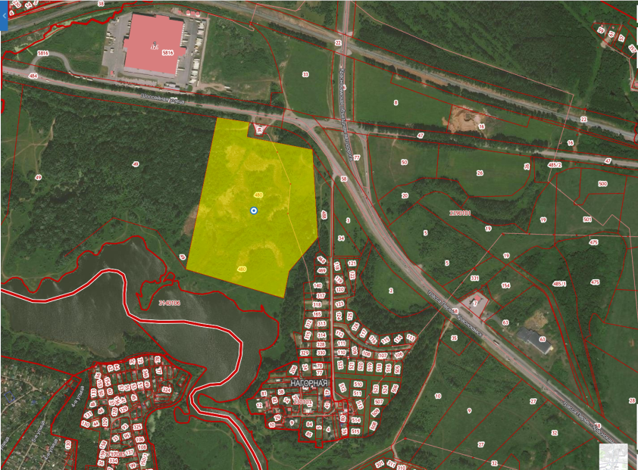
Видеоматериалы | -
Отображение на публичной кадастровой карте | https://pkk.rosreestr.ru/#/search/58.05499711474648,55.845242380091264/16/@2y25r3ucz?text=58.054043%2055.842034&type=1&inPoint=true&opened=59%3A7%3A2390101%3A480

